UNITED NATIONS  United Nations Office in Burundi | 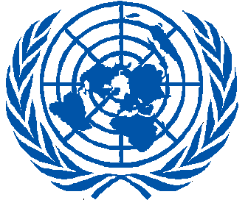 | NATIONS UNIES  Bureau des Nations unies au Burundi
Les Nations Unies investissent 9,2 millions de dollars US dans la réintégration socio économique des personnes affectées par les conflits
Ces fonds contribueront à relancer la production agricole et l’entreprenariat local, en vue de parvenir à la sécurité alimentaire dans les zones ciblées.
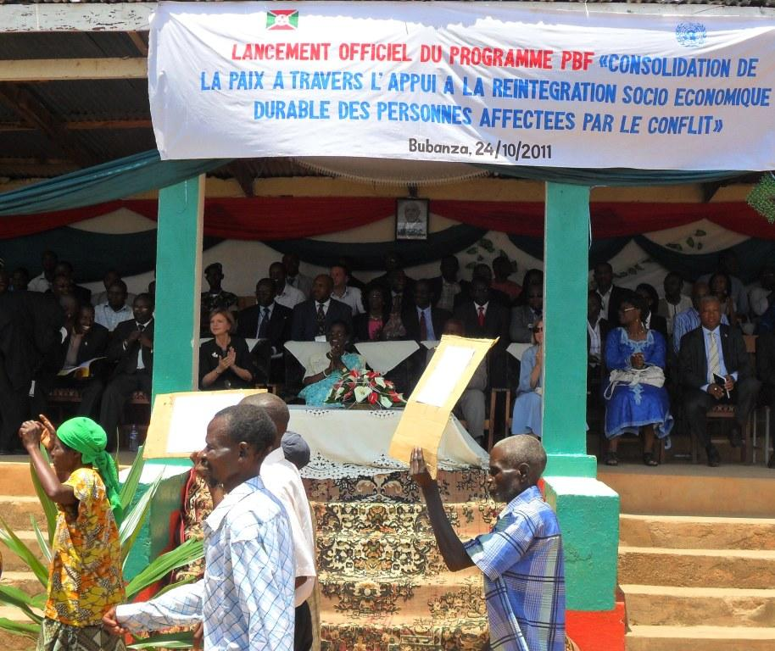
Bujumbura, le 24 octobre 2011_Mme Karin Landgren, Représentante spéciale du Secrétaire général des Nations Unies au Burundi et Chef du BNUB a lancé ce matin, dans le chef lieu de la province de Bubanza, en présence de la Ministre de la solidarité nationale, un nouveau programme de Consolidation de la paix à travers l’appui à la réintégration socio-économique durable en faveur des personnes affectées par le conflit.
« Une réintégration durable a un impact positif sur la paix et la sécurité. Elle permet aussi de poser une base solide pour amorcer le développement à long terme » a déclaré Mme Karin Landgren au cours de ce lancement qui coïncide aujourd’hui avec le 66 ^{ème} anniversaire de l’ONU. Mme Landgren a également salué à cette occasion les « contributions importantes » du Burundi au rétablissement de la paix et de la sécurité internationales, illustrées à travers la présence de policiers burundais en Côte d’Ivoire, au Darfour et en Haïti. Des troupes burundaises participent également à la Mission de l’Union Africaine en Somalie (AMISOM).
Le BNUB, conformément à son mandat, accorde une grande importance à la réintégration socio- économique des personnes affectées par les conflits. C’est partant de là qu’il vient d'apporter son appui à la création et au financement d ‘un programme de deux ans dans ce domaine.
Le programme est financé par le Fonds de consolidation de la paix des Nations Unies pour un montant global de 9,2 millions de dollars américains, soit 11,8 milliards de francs burundais. Il est centré sur trois provinces: Bubanza, Bujumbura Rural et Cibitoke, soit une population totale d’environ 1.350.000 habitants. Les principaux bénéficiaires de ce programme directement piloté par le Ministère en charge de la Solidarité nationale sont les anciens réfugiés, les personnes déplacés et les ex-combattants.

Le programme prend son ancrage dans la Stratégie intégrée d’appui des Nations Unies pour la période 2010-2014. Il met un accent particulier sur la dimension socio-économique de la réintégration, notamment les services de reconstruction. Les questions de genre, d’environnement et de gouvernance seront prises en compte pendant toute la durée du programme.
En plus de la mission politique représentée par le BNUB, plus de 10 agences, fonds et programmes de l’ONU sont représentés au Burundi et mènent des activités opérationnelles dans le pays. Des agences non résidentes contribuent également à la mise en œuvre de programme sur place.
-----------------------
Contact presse :
Mahamadou Coulibaly
T é l. : 78826386
E-mail: coulibaly17@un.org

